МБДОУ «Детский сад №7 «Ромашка»

Разработка интерактивного занятия по теме:
«Веселое путешествие в страну Колобка».
Образовательная область «Развитие речи».
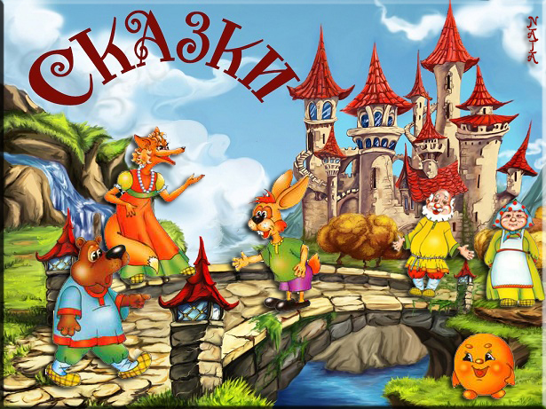

Выполнила: Ежова Ирина Анатольевна
воспитатель первой категории.
Руководитель курсов:
Вострякова Елена Александровна

г.Богородск
2016 год

Цель:
1.Формировать умение узнавать русские народные сказки;
2.Закреплять знания о сказках;
3.Развивать внимание, память, мелкую моторику рук при работе с интерактивной доской.
Способы:
1.Игровой ( использование сюрпризных моментов).
2.Наглядный (рассматривание картин, иллюстраций).
3.Словесный (рассказ, вопросы, ответы детей, художественное слово, объяснение)
4.Практический (упражнения, игра)
Предварительная работа:
Чтение художественной литературы, показ настольного театра «Теремок», «Колобок», театрализованная деятельность детей по сказке «Репка».

Ход занятия:  Воспитатель: Дети, давайте поздороваемся и пожелаем друг другу хорошего настроения. (Дети встают в круг, здороваются и улыбаются друг другу). Мы с вами сегодня отправимся в путешествие, попробуйте догадаться, в какую Страну мы с вами отправимся!  Что же это,  Что такое  Нам не будет там покоя,  То муки им наскреби,  В огород скорей беги,  А не то Баба-Яга,  Унесет под облака (Сказки)  (Ответы детей) слайд 2  Воспитатель: Молодцы! А пойдем мы туда не одни, послушайте внимательно загадку и догадайтесь с кем:  На сметане мешен,  На окошке стужен,  Круглый бок, румяный бок,  Покатился...  (Колобок) слайд3  Воспитатель: Правильно, с Колобком. Баба- Яга заколдовала его, и он забыл дорогу домой. Поможем ему?  Дети: Да!  Воспитатель: На нашем пути будет много преград, но мы с ними справимся?  Дети: Да!  Воспитатель: Колобок нам будет помогать. Баба-Яга перепутала все сказки и  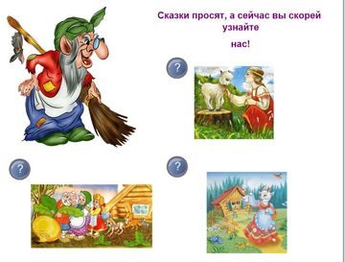  сказки просят, а сейчас вы друзья узнайте нас:  1.А дорога далека,  А корзинка – нелегка,  Сесть бы на пенек,  Съесть бы пирожок.  (Маша и Медведь)  2Мышка дом себе нашла,  Мышка добрая была:  В доме том в конце концов  Стало множество жильцов.  (Теремок)  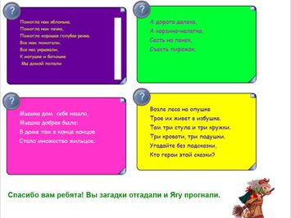  3. Возле леса на опушке  Трое их живет в избушке.  Там три стула и три кружки.  Три кровати, три подушки.  Угадайте без подсказки,  Кто герои этой сказки?  (Три медведя)  4. Нет ни речки, ни пруда –  Где воды напиться?  Очень вкусная вода –  В ямке от копытца.  (Сестрица Аленушка и братец Иванушка)  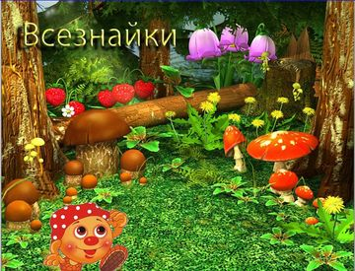  5.Помогла нам яблонька,  Помогла нам печка,  Помогла хорошая Голубая речка.  Все нам помогали,  Все нас укрывали,  К матушке и батюшке  Мы домой попали.  Кто унес братишку? Назовите книжку.  (Гуси-лебеди)  6. Что за сказка: кошка, внучка,  Мышь, ещё собака Жучка  Деду с бабой помогали,  Корнеплоды собирали?  (Репка)  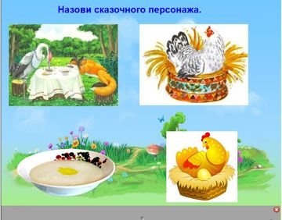  7. Уходя, просила мать  Никому не открывать,  Но открыли дети дверь!  Обманул зубастый зверь —  Песню мамину пропел.  Кто потом козляток съел?  («Волк и семеро козлят»)  слайды 4,5.  Воспитатель: Молодцы! Вы загадки отгадали и Ягу прогнали!  Интересно, что же нас ждет впереди? А это поляна «Всезнаек» слайд 6. Чтобы нам пройти через нее, нужно проверить , а хорошо ли вы знаете русские народные сказки. Ответьте на вопросы:  1.Лиса угощала Журавля…(чем?)  2.Что снесла Курочка-Ряба? слайд 7  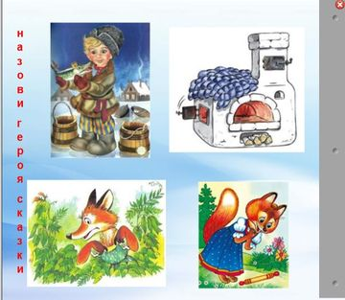  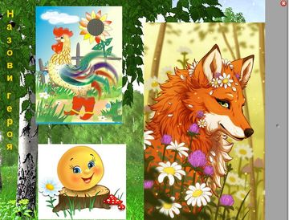  3. На чем Емеля приехал в гости к царю?  4.Что нашла лисичка на дороге и с ее помощью получила курочку? слайд 8  5.Кто украл Петушка?  6.Кто смог съесть Колобка? слайд 9  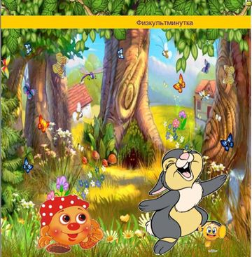  Воспитатель: Умные вы дети, все сказки знаете! А теперь немножко отдохнем и Колобок с нами.  Физкультминутка «Колобок» (Дети проговаривают слова и выполняют движения в соответствии со словами).  Замесила бабушка не булку, не оладушки (Руки сцеплены в замок, круговые движения влево – вправо).  Доставала из печи (Приседания).  Не пирог, не калачи (Повороты туловища влево – вправо, руки в стороны). Как поставила на стол, (наклон вперед и руки вытянуть)  Он от бабушки и дедушки ушел. (Прыжки).  Кто же бегает без ног? (Хлопки в ладоши).  Это желтый Колобок! (ходьба на месте).(повторить 2 раза) слайд 10(с музыкальным оформлением)  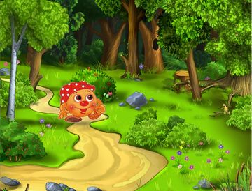  Воспитатель: Отправляемся дальше в лес. Слайд11. (музыка леса)  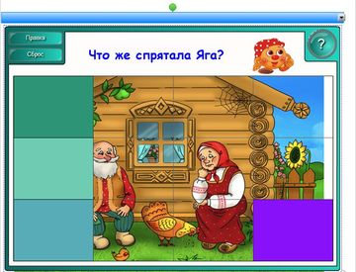  Пока мы с вами разминались, Баба-Яга наколдовала высокую стену, за которой остались какие-то сказки. Чтобы узнать какие, нам нужно по кирпичику разобрать стену. слайд 12,13  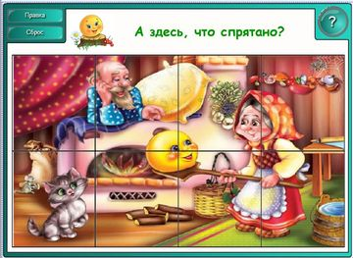  Воспитатель: Молодцы! Вы справились и догадались что это за сказки! «Курочка-Ряба» и «Колобок»  Мы помогли Колобку, нашли дорогу к его дому. Он очень рад. Слайд 14  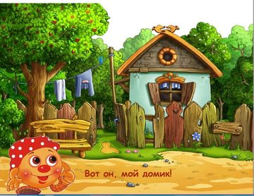  Воспитатель: Ребята, а хотите увидеть героев сказки «Колобок» и рассказать о них?  Дети: Да!(подходят к доске по одному и рассказывают о каком-то персонаже). Слайд 15  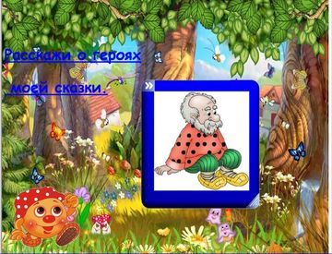  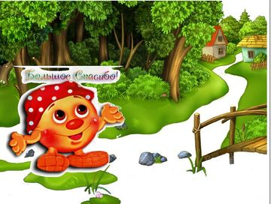  Воспитатель: Молодцы, ребята, вы хорошо знаете сказки!  Наше путешествие закончилось. Вам понравилось? Было интересно? Весело? Что вам понравилось?  Дорогие ребята на память о нашем сказочном путешествии, я дарю вам раскраски, на страницах которых вы встретитесь со сказочными героями.  Нам сказки дарят чудо,  А без чудес нельзя!  Они живут повсюду,  И нам они друзья! | 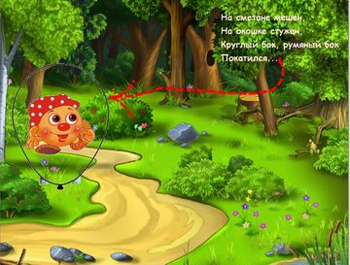  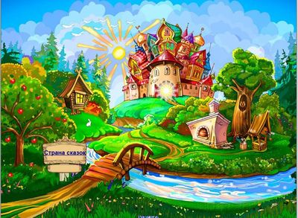

СПАСИБО ЗА ВНИМАНИЕ!

